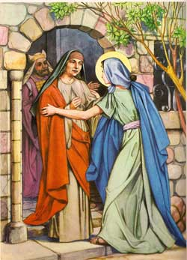
10. MARIA VISITA A SU PRIMA SANTA ISABEL

1. Entonces…cuando el Ángel Gabriel le anunció a María que Ella había sido escogida para ser la Madre de Dios, del Niño Jesús, ¿qué contestó María?
Que Ella sí aceptaba ser la Madre del Salvador, del Hijo de Dios, que se iba a llamar Jesús.
2. Y ¿qué sucedió en cuanto María dijo que Sí?
Que el Hijo de Dios, el Niñito Jesús, comenzó a crecer en el vientre de la Santísima Virgen María.
3. ¿Alguno sabe qué más le dijo el Ángel a la Virgen María?
El Ángel Gabriel le habló a María de una prima de ella, llamada Isabel, que era ya vieja, pero que por un milagro de Dios ella, a pesar de ya ser vieja, iba a poder tener un bebé.
Y el Ángel le dijo esto también que nosotros siempre debemos recordar: “para Dios no hay nada imposible”.
4. ¿Por qué le dice eso el Ángel a la Virgen?
Para recordarle a Ella, y a nosotros también, que Dios puede hacer lo que El quiera, “porque para Dios no hay nada imposible”.
5. ¿Qué era lo que era imposible?
Bueno, que una señora tan mayor como Santa Isabel pudiera tener un bebé. Y que la Virgen María que sí era jovencita pudiera tener un bebé que iba a ser el Hijo de Dios.
6. ¿Y saben qué hizo la Virgen María enseguida que el Ángel Gabriel se fue?
Bueno … como el Ángel le había hablado de Santa Isabel que iba a tener pronto un bebé, enseguida, sin perder tiempo, María preparó viaje para ir a visitar a Santa Isabel.
Debe haber ido montada en un burrito y la debe haber acompañado San José. No fue un viaje demasiado largo, pero fue subiendo colinas hasta llegar a la casa de Isabel. Algo así como ir en burrito desde Las Mercedes hasta El Hatillo.
7. ¿Quiénes sabrían el secreto de la Virgen María? ¿Qué creen ustedes?
No lo sabía nadie: sólo Dios, el Ángel y la Virgen. Ni siquiera San José sabía nada.
8. Ahora lo impresionante fue lo que sucedió cuando la Santísima Virgen María llegó a casa de Santa Isabel. ¿Saben qué sucedió?
En cuanto la Virgen María saludó a Isabel, el bebé de Isabel que ya era más grandecito que el Niño Jesús, pues ya llevaba 6 meses en el vientre de Isabel, comenzó a saltar y a brincar dentro de su mamá.
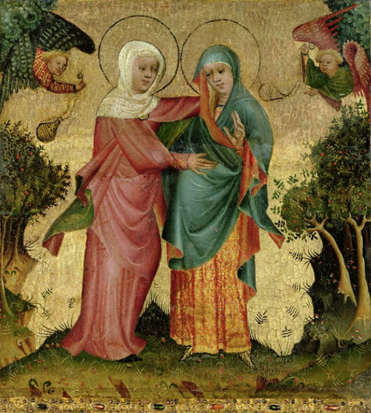
9. ¿Por qué estaría ese bebé tan contento?
Porque supo que allí estaba su primo Jesús. Y que Jesús era ¡nada menos que Dios!
El bebé de Santa Isabel supo que Jesús estaba en el vientre de la Santísima Virgen María, y San Juan Bautista (el bebé de Santa Isabel) lo sintió allí presente.
¡Qué maravilla! ¿no? Y por eso estaba tan alegre y brincaba tan contento dentro de su mamá.
10. Pero eso no fue todo… ¿saben qué más sucedió?
Que Santa Isabel supo el secreto de la Virgen María. Ella supo en ese instante que María era la Madre de Dios.
Y por eso ella le dice a la Virgen María: ¡Cómo puede ser esto que la Madre de Dios venga a visitarme a mí!
O sea, que Santa Isabel fue iluminada por el Espíritu de Dios, el Espíritu Santo, y entonces ella supo que ya había llegado el Salvador del Mundo. Que el Salvador del Mundo estaba en el vientre de la Santísima Virgen María.
Santa Isabel también estaba muy contenta, porque tanto tiempo todos habían esperado al Redentor del Mundo, al Hijo de Dios, y ahora ella sabía que ya había llegado al mundo y que estaba allí delante de ella en el vientre de la Santísima Virgen María. ¿Qué tal?
11. Santa Isabel le dijo otras palabras más a la Virgen María. Vamos a ver si las reconocen …
Bendita tú eres entre todas las mujeres
y bendito es el fruto de tu vientre.

12. ¿Dónde usamos esas palabras? …
En el Ave María. Entonces en el Ave María tenemos palabras que le dijeron a la Virgen María el Ángel Gabriel y Santa Isabel.

AVE MARIA
Dios te salve, María,
llena eres de gracia;
el Señor es contigo. (Ángel Gabriel)

Bendita tú eres entre todas las mujeres
y bendito es el fruto de tu vientre, Jesús. (Santa Isabel)

11. ¿Qué le respondió la Santísima Virgen María a Santa Isabel?
La Virgen también se puso contentísima. Y contestó con una oración muy bella, en la que dijo muchas cosas:
Estoy muy alegre. Le doy gracias a Dios porque se ha fijado en mí, que soy tan pequeña, para que se hagan cosas muy grandes y maravillosas. Dios ha cumplido su promesa.
12. ¿Cuál era esa promesa de Dios? ¿Por qué María e Isabel estaban tan contentas?
Porque ya Dios había cumplido su promesa de enviarnos un Salvador !!!
13. ¿Qué fue a hacer la Virgen María casa de Isabel?
María, por supuesto, fue a ayudar a Isabel para el nacimiento de San Juan Bautista. Por eso se quedó allí hasta que nació el bebé y hasta que le pusieron el nombre de Juan a los ocho días de nacido.
Pero vamos a ver algo: el Niñito Jesús estaba en el vientre de María, y por eso estaba presente en la casa de Isabel. Aunque estaba dentro de María, estaba allí con ellos ¿no es así?
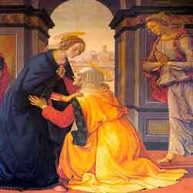
Entonces, lo principal que hizo la Virgen María fue llevar a su Hijo Jesús a casa de San Juan Bautista.
14. Y ¿por qué era importante que Jesús, el Hijo de Dios, y San Juan Bautista se encontraran aún desde que estaban en el vientre de sus mamás?
Ahhh… Porque San Juan Bautista iba a tener una función muy importante cuando estuvieran grandes Jesús y él.
San Juan Bautista era el que iba a hablar a la gente de que ya el Salvador había llegado, y él era el que iba a decir quién era el Salvador. El fue el que más adelante dijo que su primo Jesús era el Salvador esperado por todos.
Esa historia la vamos a contar cuando ya Jesús crezca y veamos cómo San Juan Bautista lo bautiza en el Río Jordán.
ORACIONES

CREDO
Creo en Dios Padre Todopoderoso, Creador del Cielo y de la tierra.
Creo en Jesucristo, su Único Hijo, nuestro Señor,
que fue concebido por obra y gracia del Espíritu Santo
y nació de Santa María Virgen.

LA SEÑAL DE LA CRUZ (Persignarse y santiguarse) Pag. 4
PADRE NUESTRO, pag. 11
AVE MARIA, pag. 21

